三原市もやすごみ処理施設整備事業概要

1. 事業目的

　現在、三原市では、三原市清掃工場によって可燃ごみ処理を実施しています。また、三原市清掃工場では、世羅町からの可燃ごみも受入れています。三原市清掃工場は、平成11年4月から稼働しており、平成26～28年度に実施した基幹的設備改良工事により延命化が図られているものの、稼働期間が長期にわたっているため、老朽化が進行しています。

本事業は、三原市、世羅町の可燃ごみ処理を目的としたごみ処理施設を整備し、安定的で効率的な廃棄物処理体制を構築することを目的とします。

1. 対象ごみ

三原市、世羅町から排出される一般廃棄物の可燃ごみ

1. 施設規模

96t/日（≒三原市86.0 t/日＋世羅町9.8 t/日）

1. 処理方式

　　焼却による可燃ごみ処理を基本とするが、その他有効と考えられる方式も提案可

1. 建設場所

　　参考資料参照

1. その他条件

造成計画図、地質調査資料、電気水道等のインフラ（参考資料参照）

1. 事業内容

・ごみ処理施設の整備に係る調査、設計

・ごみ処理施設の建設工事

・ごみ処理施設の運営・管理

1. 事業工程

・調査設計　　R8～R11年

・建設工事　　R12～R16年（造成工事含む）

・運営期間　　R17～R36年（20年間）

三原市もやすごみ処理施設整備に係るサウンディング調査要領

1. 調査目的

三原市、世羅町の可燃ごみ処理を目的としたごみ処理施設の整備にあたって、同施設の処理方式、余熱利用方式、イニシャルコスト、ランニングコスト等について提案を求めます。

1. 参加条件

・地方自治法施行令（昭和22年政令第16号）第167条の４の規定に該当しないこと

・調査期間において、三原市若しくは世羅町から指名停止措置を受けていないこと

・エントリーシートの提出時点において、会社法（平成17年法律第86号）第475条若しくは第644条の規定に基づく清算の開始、破産法（平成16年法律第75号）第18条第1項若しくは第19条第1項若しくは第2項の規定に基づく破産手続きの申立て、会社更生法（平成14年法律第154号）第17条の規定に基づく更生手続開始の申立て又は民事再生法（平成11年法律第225号）第21条の規定に基づく再生手続きの申立てがなされた者でないこと

・法人等の役員（業務を執行する社員、取締役、執行役その他これらに準ずる者を含む。）が、三原市暴力団排除条例（平成24年3月21日条例第4号）第2条第1号から第3号又は第7号に該当する者でないこと

1. 調査期間

令和7年9月24日(水)～令和7年11月28日(金)

1. 申込受付の締切

参加を希望する方は、エントリーシート（様式１）とヒアリングシート（様式２）に必要事項を記入し、令和7年11月10日(月)までに連絡先へメールで提出してください。

エントリーシートとヒアリングシートの提出は、同時でなくても構いません。

1. 現地確認

エントリーシートの提出後、調査期間中において現地確認の希望を受付します。

1. 質問受付

質問は令和7年10月27日(月)～令和7年10月31日(金)に受付します。

様式は任意とします。

1. 質問回答

質問回答は、令和7年11月5日(水)に参加者全員に通知します。なお、質問者の団体名、法人名は非公表とします。

1. 対話の実施

対話は、令和7年11月17日(月)～令和7年11月28日(金)の平日で、10:00～17:00の間で実施します。対話は1～2時間を目安に、ヒアリングシートに沿って進めます。対面・webいずれの方法も可能とします。対話の参加者は5名までとします。なお、対話は非公開とします。

1. 調査結果の公表

参加者数と提案概要を公表する予定です。参加者名や提案のノウハウに係る部分は公表しません。公表範囲については、対話にて事前確認します。

1. 留意事項

　・調査への参加に伴う資料作成や移動に係る費用等は、参加者の負担とします。

　・必要に応じて提案事項への追加調査を行う場合があります。

　・調査で提出された書類の著作権は、参加者に帰属します。

　・調査を通じて知りえた情報を、第三者へ伝えることを禁止します。

　・調査への参加の有無が、将来実施される事業への参加要件になることはありません。

　・調査での提案事項が、事業や契約を保証するものとしては扱いません。

1. 連絡先

三原市環境施設課　林、中野

〒723-0061広島県三原市八坂町10227番地（清掃工場敷地内）

電　話：0848-62-4197

メール：kankyoshisetsu@city.mihara.hiroshima.jp

1. スケジュール

要領公表：令和7年9月24日(水)

現地確認：令和7年9月24日(水)～令和7年11月28日(金)（エントリーシート提出後）

質問受付：令和7年10月27日(月)～令和7年10月31日(金)

質問回答：令和7年11月5日(水)

申込受付：令和7年11月10日(月)まで

対話実施：令和7年11月17日(月)～令和7年11月28日(金)の平日、10:00～17:00の間

様式１：エントリーシート

|  |
| --- |
| 1. 参加者名（団体名、法人名） |
|  |
| 1. 所在地 |
|  |
| 1. 担当者氏名、連絡先 |
| 氏　名：  部　署：  電　話：  メール： |
| 1. 対話の希望日（令和7年11月17日(月)～28日(金)の平日で希望する時間帯を記入） |
| 希望① 令和7年　月　日　10：00～12：00、13：00～15：00、15：00～17：00  希望② 令和7年　月　日　10：00～12：00、13：00～15：00、15：00～17：00  希望③ 令和7年　月　日　10：00～12：00、13：00～15：00、15：00～17：00 |
| 1. 対話の方法 |
| 対面　・　web （ZoomもしくはTeamsの準備をお願いします。） |
| 1. 対話の参加者氏名、部署、役職（5名まで） |
| 1人目  2人目  3人目  4人目  5人目 |

様式２：ヒアリングシート

※回答欄の大きさは自由に変更していただいて構いません。

※施設規模は、三原市と世羅町から排出される一般廃棄物の可燃ごみ96ｔ/日です。

|  |
| --- |
| 1. 処理方式への提案   　焼却方式の場合は、炉数も提案してください。  その他有効と考えられる処理方式も提案可能です。 |
|  |
| 1. 余熱利用方式の提案   　効率的となる熱回収、熱利用について提案してください |
|  |
| 1. 建設用地への配置案   　建設用地への配置案、配置にあたっての諸条件（建設用地の配置で障害となること、確保しておきたい敷地面積　等）を提案してください。 |
|  |
| 1. 事業スキームの提案   　事業形態（DBOやPFI等）、事業期間、官民役割分担、リスク分担について提案してください。 |
|  |
| 1. 環境配慮の提案   　施設の建設、運営管理にあたって環境配慮として取り組む事項を提案してください。 |
|  |
| 1. 事業継続のバックアップ   　施設の運営、維持管理、環境維持、災害対応等の観点から、事業を継続させるための対策を提案してください。 |
|  |
| 1. 地域貢献   本事業を通して、実施できる地域貢献について提案してください。また、地域貢献を行うにあたっての条件があれば、合わせて提案してください。 |
|  |
| 1. イニシャルコスト、ランニングコスト |
| 様式３に記入願います。 |
| 1. コスト削減策   　イニシャルコスト、ランニングコストの削減策について提案してくだい。（例えば、設備を屋外に設置することで土木建築工事費を○％削減する 等） |
|  |
| 1. その他   　事業をより良くするために必要な事項、課題、行政への要望等について、自由に提案してください。 |
|  |

様式３：イニシャルコスト、ランニングコスト

※施設規模は、三原市と世羅町から排出される一般廃棄物の可燃ごみ96ｔ/日です。

|  |  |  |  |  |
| --- | --- | --- | --- | --- |
| 区 分 | | | 概算費用(税込) | 備考 |
| 処理方式（　　　　　　　　　　　　　　　） | | | — |  |
| イニシャル  コスト | 土木建築 | | 千円 |  |
| 機械電機 | | 千円 |  |
| 合計 | | 千円 |  |
| ランニング  コスト | 人件費 | 配置人員(　 )名 | 千円/年 |  |
| 薬品費 |  | 千円/年 |  |
| 水道費 |  | 千円/年 |  |
| 電力費 |  | 千円/年 |  |
| 燃料費 |  | 千円/年 |  |
| 油脂類 |  | 千円/年 |  |
| 維持補修費 | 法定点検費 | 千円/年 |  |
|  | 定期点検費 | 千円/年 |  |
|  | 補修費 | 千円/年 |  |
|  | 予備品費 | 千円/年 |  |
|  | 消耗品費 | 千円/年 |  |
|  | 計 | 千円/年 |  |
| 運営費 | 現場経費 | 千円/年 |  |
|  | SPC経費 | 千円/年 |  |
|  | 保険料 | 千円/年 |  |
|  | () | 千円/年 |  |
|  | () | 千円/年 |  |
|  | 計 | 千円/年 |  |
| その他 | () | 千円/年 |  |
|  | () | 千円/年 |  |
| 合計 | | 千円/年 |  |

※着色箇所へ必要事項、概算費用を記入してください。

※ランニングコストは、運転期間20年間の年平均としてください。

※記入された内容に対して条件がある場合は、備考欄に記入してください。

【参考資料】

建設用地位置図

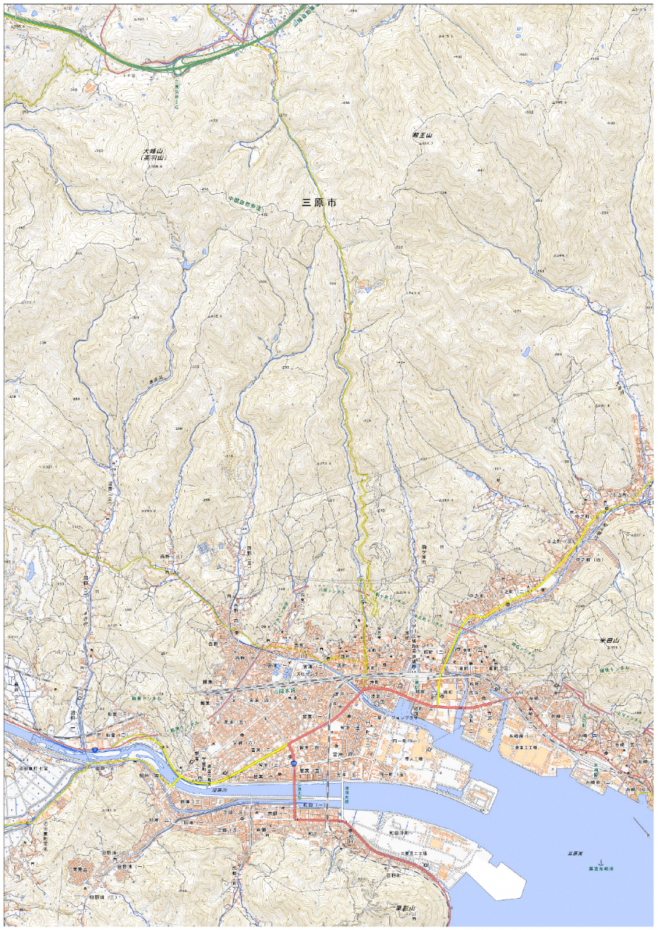

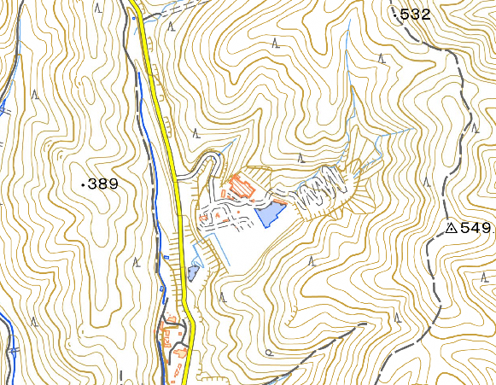

※国土地理院地図